2024年马克思主义理论学科博士研究生“申请-考核”制招生简章
为进一步深化博士生招生制度改革，完善高层次优秀人才的选拔机制，选拔有志于从事学术研究、具有良好学术基础和学术创新潜质的人员攻读博士学位，提高博士生培养质量，天津师范大学马克思主义理论学科2024年计划以“申请-考核”的方式招收部分攻读博士学位的研究生。
一、选拔原则和培养目标
坚持落实立德树人根本任务，坚持公开、公平、公正，坚持按需招生、全面衡量、择优录取、宁缺毋滥的选拔原则;培养德智体美劳全面发展，在本门学科掌握坚实宽广的基础理论和系统深入的专门知识、具有独立从事科学研究工作的能力，在学术研究上做出创造性成果的德才兼备的高级专门人才。
二、组织形式及职责
学院成立研究生招生工作领导小组，根据教育部和学校的有关规定，负责制定本学院的“申请-考核”制实施细则；监督落实学院“申请-考核”制招生录取工作；处理申诉，并对选拔结果具有最终解释权。
三、考核要求
马克思主义学院符合博士研究生招生资格的博士生导师，均可以参加“申请-考核”制方式选拔学生，详细信息请参见2024年博士招生专业目录。
考核坚持能力、素质与知识考核并重，对考生的思想政治道德素质、学业水平、专业素养、科研能力、创新潜质、外语能力、综合素质等进行全面考查和综合评价。
四、报考条件
（一）基本条件
1.基本要求：符合《天津师范大学2024年招收攻读博士学位研究生简章》中对考生报考条件中的“基本条件”第1、第2、第3和第6条要求；
2.入学时年龄原则上不超过40周岁；
3.须有至少两名马克思主义理论学科及相关学科正高职称专家（其中必须有一名非报考学校专家）的书面推荐意见。
（二）学位学历条件
1.获得国内高校学术型硕士研究生学位的应届毕业生或在职人员，应届硕士毕业生最迟须在入学报到日（以学校规定的报到日期为准）前毕业并取得硕士学位；
2.申请人的本科和硕士研究生阶段所学专业须为马克思主义理论及相关专业。
3.“申请-考核”制不接受同等学力考生报名。
（三）科研条件
1.应届毕业生至少发表一篇高质量的马克思主义理论及相关专业的学术论文（限考生为第一作者或者考生硕士研究生导师为第一作者、考生为第二作者）。
2.往届硕士毕业生，近三年发表至少两篇高质量马克思主义理论及相关专业的学术论文（限考生为第一作者或者考生硕士研究生导师为第一作者、考生为第二作者，其中考生为第一作者至少一篇）。
3.考生近三年以第一作者身份发表马克思主义理论及相关专业的CSSCI（含扩展版）或北大中文核心期刊论文，或在《人民日报》《光明日报》《经济日报》《中国社会科学报》发表理论文章，或发表在普通期刊的马克思主义理论及相关专业学术论文被《新华文摘》《中国社会科学文摘》《高等学校文科学术文摘》《人大复印报刊资料》转载，发表文章字数不作限制，其本科、硕士阶段专业背景条件可适当放宽。
（四）外语水平（外语水平达到以下条件之一即可）
1.报考外语语种为英语的考生，须符合以下任一项：
（1）CET-4≥425分或CET-6≥425分；
（2）TOEFL成绩80分及以上；
（3）IELTS（A类学术类）成绩6分及以上；
（4）GRE成绩310分及以上，或者GMAT成绩640分及以上；
（5）英语专业四级（及以上）考试合格。
2.报考外语语种为小语种的考生，须符合以下任一项：
（1）日语要求日本语能力测试N1合格或日语专业四级合格；
（2）俄语要求俄语专业四级合格；
（3）法语要求法语专业四级考试合格或法语DEFL/DALF考试达到C1级。
五、报考类别与专业目录
（一）“申请-考核”制报考类别
1.全日制非定向就业；
2.全日制定向就业。
（二）“申请-考核”制招生专业与导师目录
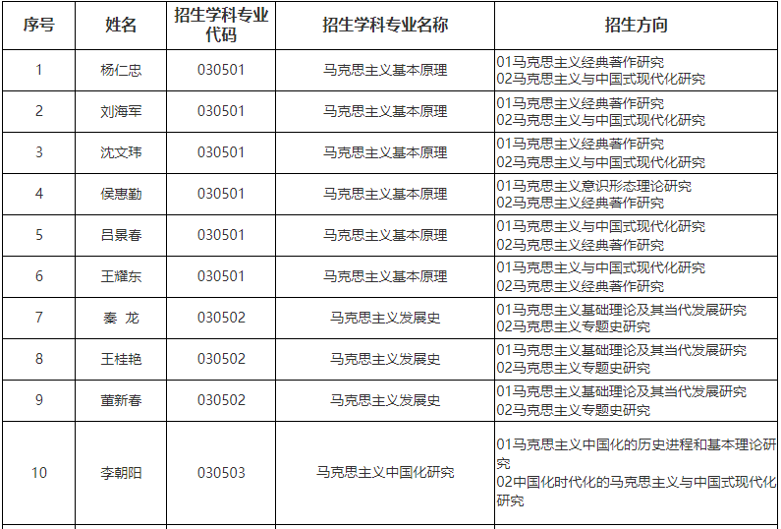
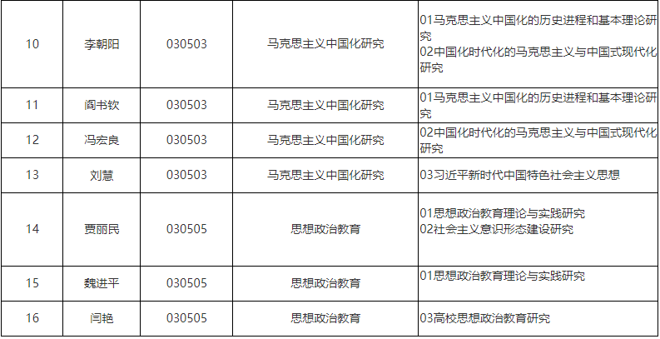
六、报考流程及注意事项
（一）报名方式
网上报名及现场确认。
（二）报名流程
1.网上报名
（1）时间：2024年1月29日-2月25日24时（逾期不再补报，也不得再修改报名信息）。
（2）网址：yz.chsi.com.cn/bsbm/。
（3）通过报名系统提交相关信息，获得系统分配的报名号。网上报名成功后须上传本人近三个月内免冠证件照（具体格式见博士网上报名系统）。
2.缴纳报名考务费
（1）报名考务费：标准为165元/人·次，网上报名后进行网上缴纳。
（2）不接受现场缴费。报名考务费支付后一律不退还，未按期缴费者视为报名信息无效。
（三）提交申请材料
2024年2月25日前（以邮戳为准）将下列各项申请材料按序号顺序排列成册通过EMS快递送（寄）至天津师范大学马克思主义学院（邮寄地址：天津市西青区宾水西道393号天津师范大学马克思主义学院研究生办公室，阮老师收,邮编300387，联系电话：022-23766129。信封上注明2024年博士学位研究生“申请-考核”制报名材料）。
1.《报名材料明细表》（注明申请人姓名、报考专业和方向）；
2. 天津师范大学“申请-考核”制博士研究生申请表；
3.《思想政治情况表》；
4.报考博士学位研究生登记表（网上报名信息简表）；
5.身份证复印件（正反面）；
6.硕士研究生学历、学位证书复印件
（1）往届硕士生须提供本科和硕士研究生学历、学位证复印件及本科、研究生学历电子注册备案表；
（2）应届硕士生须提供应届硕士研究生毕业生证明、本科学历、学位证复印件，同时提交本科学历电子注册备案表和研究生学籍在线验证报告，还需提供在校研究生证复印件，现场确认时提供原件；
7.两封具有正高职称专家（其中必须有一名非报考学校专家）签字的《推荐书》；
8.硕士研究生阶段课程学习成绩单（须加盖研究生院或档案管理部门公章）；
9.外语水平相关证书或权威证明；
10.硕士学位论文摘要（应届硕士毕业生提供硕士学位论文开题报告）；
11.科研工作介绍和自我评述（1000字左右）；
12.申请攻读博士学位学科的研究兴趣和拟定研究方向（6000字以上）；
13.已有科研成果，包括公开发表的学术论文、专著等复印件；
14.其他证明材料；
15.报考类别为定向就业的在职考生，除须提交以上申请材料外，还须提供由定向单位人事部门开具的，同意考生在天津师范大学就读期间脱产学习的证明并由人事部门负责人签字并加盖单位公章。
特别提醒：材料不全或者不符合要求，将不予受理。若发现考生提供的材料有弄虚作假行为，将直接取消其考核或录取资格，并通知考生所在学校或单位。
（四）现场确认
时间：2024年3月1日（具体安排请留意马克思主义学院网站公告）。
通过初审的考生本人持要求的报名材料到天津师范大学马克思主义学院研究生办公室确认地点审核证件，审核合格者领取准考证。
考生现场确认时须查验或提交的材料包括：
1.本人有效身份证件原件；
2.本人学历、学位证书原件；
3.应届硕士毕业生需学生证原件；
4.复试费缴费凭证；
5.其他证明材料的原件。
（五）注意事项
1.考生所填写的信息必须真实、准确，考生务必认真核对，所填信息如有虚假、错误，后果由考生自负。
2.应届毕业考生入学时未取得国家承认的相应学位学历证书者，取消录取资格。
3.现役军人报考，按解放军总政治部有关规定办理。
4.请考生事先对自己的报考资格进行确认，报考费缴纳成功后一律不予退还。
七、考核与录取
（一）考核时间
2024年3月2-3日（具体安排请留意马克思主义学院网站公告）。
（二）考核内容
考核内容包括初审、笔试和面试。
1.初审。学院研究生招生工作领导小组按马克思主义理论一级学科成立综合考核专家组，综合考核专家组根据申请人提供的材料和科研成果进行评价，该结论是申请者能否进入笔试和面试的最重要依据。
2.笔试（满分100分，占总成绩50%）。笔试对考生专业基础知识进行考核，重点为专业基础理论、前沿问题和相关知识及研究能力。笔试成绩60分以下取消其申请资格。
3.面试（满分100分，占总成绩50%）。对进入面试考核阶段考生的专业知识、研究能力等进行考核。面试成绩以综合考核专家组成员的平均分计算，面试成绩在60分以下取消其申请资格。
4.考核总成绩＝笔试成绩+面试成绩。
5.参加笔试和面试的考生需缴纳复试费，标准为90元/人·次。
（三）考核地点
笔试和面试在天津师范大学举行（具体地点另行通知）。
（四）拟录取
1.申请人最终成绩为考核总成绩；
2.在马克思主义理论学科范围内，按成绩由高到低依次录取，确定拟录取名单；高校思想政治工作骨干在职攻读博士学位专项计划单独排序，按成绩由高到低依次录取，确定拟录取名单；
3.全部考核工作完成后，学院将经研究生招生工作领导小组审核及党政联席会议讨论通过的拟录取名单报研究生院；
4.考核结束后，在马克思主义学院网站公布考核结果，内容包括：参加考核所有考生的考生姓名、考生编号、考生最终成绩、拟录取考生的拟录取专业等信息。
八、体检
拟录取的博士研究生，于2024年开学报到后由学校依照教育部《普通高等学校招生体检工作指导意见》（教学[2003]3号）统一组织体检。体检不合格者，按照《天津师范大学研究生学籍管理规定》相关要求处理。
九、学习期限及要求
以“申请—考核”制方式招收的博士研究生基准学制为四年,最长学习年限为六年。在学期间的培养要求与其他学生一致，须按学校要求在相应时间内修读相应课程，完成学位论文。学业管理、学费缴纳均需符合学校要求。
十、调档、定向就业合同（或协议）签订及录取检查
非定向就业的博士研究生档案及工资关系均须调入学校，否则将取消录取资格。学院按规定向非定向就业博士研究生发放调档函调档。教育部各类专项计划、学校相关文件规定的特殊类型考生依相关文件规定执行。
考生因申请攻读博士学位研究生与所在单位产生的问题由考生自行处理。若因此造成考生不能考核或无法录取，学校不承担责任。
考生报考资格在录取检查时将进行再次核查，如不符合要求将取消录取资格。
十一、报到注册
凡被录取的博士研究生，均须在学校规定的时间报到注册，具体要求按照学校研究生学籍管理规定执行。
十二、申诉处理
考生本人对录取结果有异议的，可首先向学院提出申诉，由学院调查、处理。如对学院的调查处理结果仍有异议，可进一步向研究生院提出申诉，由研究生院按照教育部及学校相关规定进行调查、处理。
十三、其他
（一）单位代码：10065
（二）考生与所在单位因报考博士研究生问题引起纠纷而造成考生不能考试、不能被录取的后果，招生单位不负责任。
（三）其他未尽事宜参照《天津师范大学2024年招收攻读博士学位研究生简章》执行。
十四、联系方式
（一）招生咨询电话：022-23766129
网址：http://mkszy.tjnu.edu.cn/
（二）招生监督办公室电话：
监督电话：022-23766157 传真：022-23766158

